Küberit Fliesenprofile TC110

Küberit Profile Systems

Eigenschaften

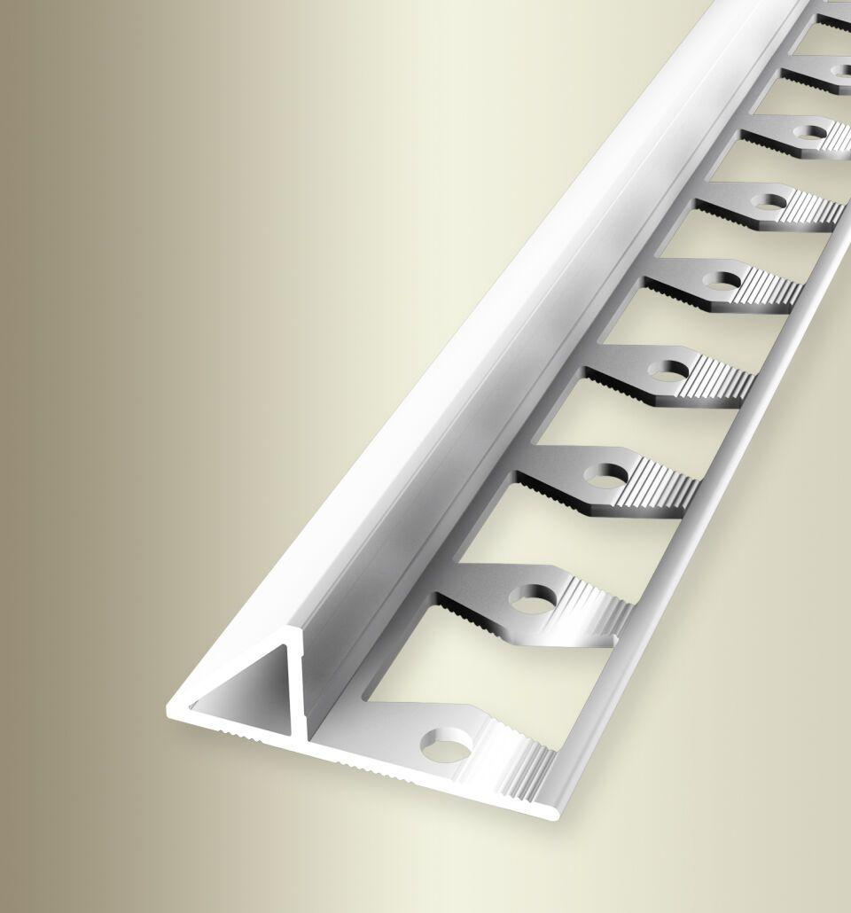

Farbton

silber

Oberfläche

eloxiert, poliert

Profilart

Randprofil

Werkstoff

Aluminium

Breite (mm)

33,50

Dicke Bodenbelag (mm)

11,00

Höhe (mm)

11,00

Länge (mm)

2.500,00

Befestigung

kleben

Farbtonbezeichnung Hersteller

F11 silber glanz, F4 silber